Dossier d’analyse

Projet asp.net mvc

Amine ZEGHAD et damien meistertzheim

2018

Table des matières

Inventaire des fonctionnalités 2

Dictionnaire de données 2

MCD 3

MLD 3

1ère Représentation 3

2ème Représentation 4

# Inventaire des fonctionnalités

|  |  |  |
| --- | --- | --- |
| FONCTIONNALITE | OBLIGATOIRE / ATTENDU | OPTIONNELLE |
| Accéder à la page d’accueil | X |  |
| Revenir à la page d’accueil | X |  |
| Accéder à la page de création du sondage | X |  |
| Accéder au vote/Participer au sondage | X |  |
| Choisir le nombre de réponses | X |  |
| Accéder au lien de partage du sondage | X |  |
| Accéder à la page de la suppression du sondage |  | X |
| Afficher un graphique en secteur(camembert) |  | X |
| Choisir le mode de réponses unique ou multiples | X |  |
| Accéder au lien de suppression du sondage | X |  |
| Afficher un histogramme des réponses | X |  |
| Confirmer la suppression du sondage |  | X |
| Accéder au lien du résultat du sondage | X |  |
| Voir les résultats | X |  |

# Dictionnaire de données

|  |  |
| --- | --- |
| Donnée | Type |
| Url de partage | **Varchar** |
| Url de suppression | **Varchar** |
| Url de résultat | **Varchar** |
| Intitulé de la question | **Varchar** |
| Questionnaire à choix multiple | **Booléen** |
| Nombre de votant total | **Int** |
| Intitulé d’une réponse | **Varchar** |
| Nombre de vote par réponse | **Int** |
| Nom du créateur du sondage | **Varchar** |
| Prénom du créateur du sondage | **Varchar** |
| Email du créateur du sondage | **Varchar** |

Commentaire :

* Questionnaire à choix multiple : nous avons de décider de définir l’état d’un sondage par un booléen. En effet, un sondage peut être soit à choix de réponse unique(False) soit à choix de réponse multiple(True).

# Modèle Conceptuel des Données

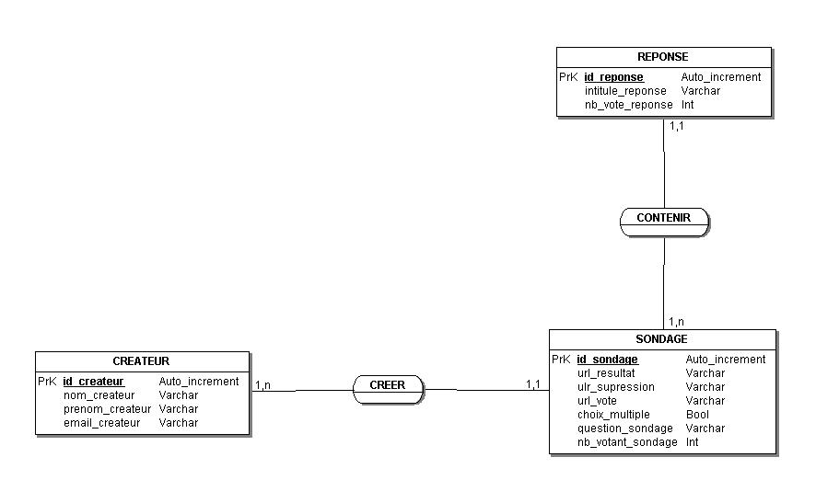

# Modèle Logique des Données(Schéma relationnel)

## 1ère Représentation

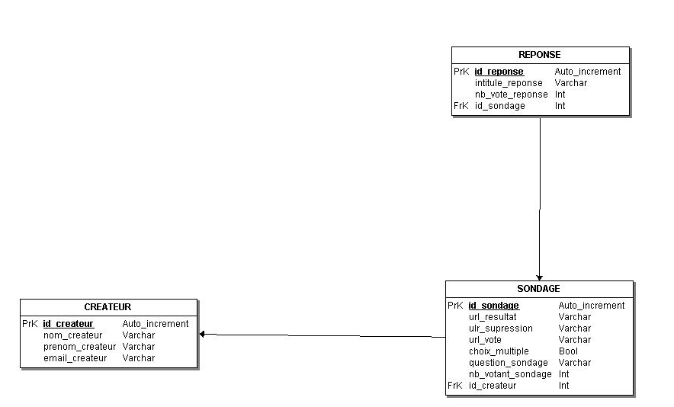

## 2ème Représentation

Sondage(**id_sondage**, url_partage, url_suppression, url_resultat, choix_multiple, nb_votant_sondage, FK_id_Createur)

Reponse(**id_reponse**, intitule_reponse, nb_vote_reponse, FK_id_sondage)

Createur(**id_createur**, nom_createur, prenom_createur, email_createur)